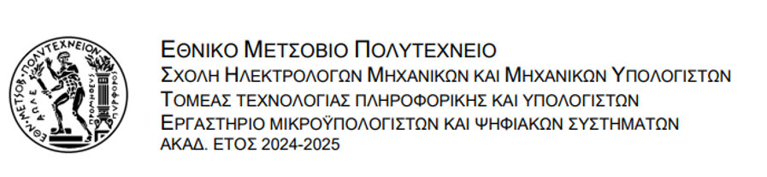

ΑΘΗΝΑ 10 Οκτωβρίου 2024

**2η ΕΡΓΑΣΤΗΡΙΑΚΗ ΑΣΚΗΣΗ**

**ΓΙΑ ΤΟ ΜΑΘΗΜΑ “Εργαστήριο Μικροϋπολογιστών”**

**ΟΜΑΔΑ 23**

**Συνεργάτες**

Νικόλαος Αναγνώστου Νικόλαος Λάππας

03121818 03121098

**Ζήτημα 2.1**

**Ζήτημα 2.2**

**Ζήτημα 2.3**